2018 年 (第30屆) 美東南福音營- 竭誠歡迎您參加！

時間：2018年3月23日（星期五）晚至3月25日（星期日）中午
地點：Shocco Springs Conference Center, Talladega, Alabama
報名：即起至2018年3月4日（星期日）止，詳情請看報名表
您亦可至www.segospelcamp.org下載報名表

講員介紹

劉志雄長老
來自台灣，美國資訊系統博士，貝郡基督徒證主教會長老，基督學房校長。常在北美各地及歐洲、亞洲、澳洲擔任夏令會及福音營講員。
著有《不一樣的人生》、《牽手一世情》、《按照聖經作父母》、《按照聖經教養兒女》、《按照聖經孝敬父母》、《十架七言》、《黑門甘露》、《出人頭地》等書。
譯有《見證火炬─二千年教會的屬靈歷史》、《耶穌真貌》、《按照聖經作長老》及《平等中有差異》。

李洪軍長老
來自中國大陸。 1978年考入西北工業大學飛機系，1987年就讀博士期間赴德國宇航院作交換學者。 1989年來美，在佛羅里達大學(University of Florida)獲機械工程博士學位，在此期間蒙恩歸主。後就職於西門子公司，任主管工程師和顧問專家。
從1996年開始多次赴中國大陸建立校園團契和參與教會領袖培訓事工，先後創建奧蘭多華人福音教會和聖約福音神學院。就讀於改革宗神學院（Reformed Theological Seminary），獲神學研究碩士學位。現任奧蘭多華人福音教會（PCA）治理長老，聖約福音神學院院長。經常在各處講道和舉辦神學培訓。妻子羅彧是大學同班，育有二女一子。
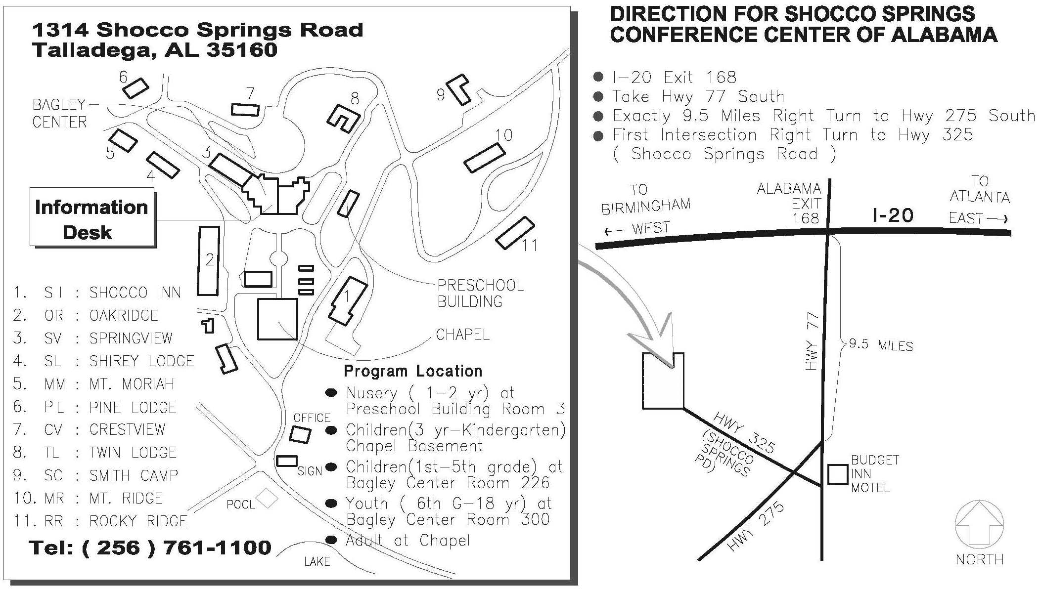
- 請保留此地圖，大會不再另發赴會通知！報到時間為3月23日下午5:00起
- 請擕帶 $5 現金做房間鑰匙押金
- 有幼兒之家長請特別注意報名表之第5項

2018年（第30屆）美東南福音營

時間 | 3/23 (五) | 3/24 (六) | 3/25 (日)
7:30 - 8:30 | 歡迎到福音營！ | 早餐 | 早餐
8:30 - 8:50 |  | 清晨歡唱 | 清晨歡唱
8:50 - 10:05 |  | 劉志雄長老  美中不足（信息一）  信息70' 報告5' | 李洪軍長老  無與倫比的基督：  復活之主  信息70' 報告5'
10:30-12:05 |  | 李洪軍長老  無與倫比的基督：  救贖之主  詩歌20' 信息70' 報告5' | 劉志雄長老  美中不足（信息三）詩歌20' 信息70' 報告5'
12: 10- 1:20 |  | 午餐 | 午餐
1:40 – 3:15 |  | 特別節目 | 再  會  ！  神  祝  福  您  ！
 | 報到處設於  Bagley Center  5:00  開始報到 | 3:15 – 5:30  自由活動  校園事工研討交流  （3:20 - 5:20）
 | 6:00 – 7:00  晚餐 | 5:30 – 6:30  晚餐
 | 7:30 – 9:05  李洪軍長老  無與倫比的基督：  創造之主  詩歌20' 信息70' 報告5' | 7:00 – 8:35  劉志雄長老  美中不足（信息二）  詩歌20' 信息70' 報告5'
 | 9:15 -10:00  分組討論 | 8:45 -9:30  分組討論

2018年（第30屆）美東南福音營報名表
3 / 23 (Fri) – 3/25 (Sun)
您所屬的教會或查經班： __________________________________________________________
您的聯絡電話：_____ _______________ Email:________________________________________
您來自：大陸 ____ 台灣____ 香港 ____ 其它 ____
如您行動不便必須住有電梯的宿舍請在此打勾：__________
填寫年齡時請填寫以下年齡範圍（請勿填單一年齡）：
0-2 歲 3-8歲 9-11歲 12-17歲 18-25歲 26-34 歲 35-49歲 50-70歲 >70歲
如您願意參與大會服事，請將代號填在下方（服事之代號）項下，可複選：
A. 照顧1-2 歲幼兒 B. 服務台 C. 小組長 D. 司琴 E. 交通接送
報名費：0-2歲免費，3-8歲 $30， 9歲及以上 $60，報名費恕不退還，但可找人替換，並請務必通知各單位負責人。大會只收現金或個人支票，抬頭請寫：ACCC, Memo: GC Reg
即日起至3月4日（星期日）向各教會或團契負責人報名繳費，謝謝合作！
関  係 | 姓名 |  | 年  齡  範  圍 | 性  別  M  /  F | 已 請  是 在  基 此  督 打  徒 勾 | 住宿 |  | 用 餐 |  |  |  |  |  | 服  事  之  代  號 | 報  名  費  金  額
 | Last  Name | First  Name |  |  |  | 週五 | 週六 | 五 | 六 |  |  | 日
 |  |  |  |  |  |  |  | 晚 | 早 | 午 | 晚 | 早 | 午
本  人 | 中  文
英
文
中
文
英
文
中
文
英
文
中
文
英
文
報名注意事項：
- 同一家人請填寫同一張報名表。12至18歲青少年必須和家長或是願意負責監護的21歲以上親友一同報名、一同住宿。
- 未滿19歲孩子，父母或監護人需填所附Waiver Form（P1 & P2共兩頁），報到時繳交。
- 若有願同住之同性朋友，每人需個別填表，但請在關係欄注明要和誰住。因營地住宿及會場容量有限, 獨自報名者我們將安排您與其他單位的同性朋友一起住，除非您找好二或三位朋友一起報名並指定同住。如您不習慣與其他人同睡一床，請務必自備睡袋.。同時, 晚報名及僅住宿一晚者恕大會不擔保住宿。
- 本福音營以中文講道，如有聽英文者，請各單位自行安排翻譯；如有同行子女不諳中文者，大會提供: 1至2歲幼兒照顧，3至11歲兒童營，12至18歲青少年營三個年齡組。
- 營地宿舍無冰箱，如有嬰兒同行，請父母自備冰桶，營地餐廳可提供碎冰。
- 如有幼兒未滿1歲，或是已滿1歲但尚不能自已平穩走路的，請父母自行照顧，恕大會無法提供服務。大會會場禁止帶小孩入大堂及逗留大堂門廳内，以免影響會衆聼道，請有幼兒的父母親諒解与合作。
- 請注意營地為禁煙營地，並且禁帶寵物，謝謝您的合作！
- 大會實際開支9歲及以上$135, 3至8歲兒童$50, 若您對大會經費需要有感動, 歡迎為此自由奉獻，現金或個人支票均可, 抬頭請寫：ACCC, Memo: for Gospel Camp

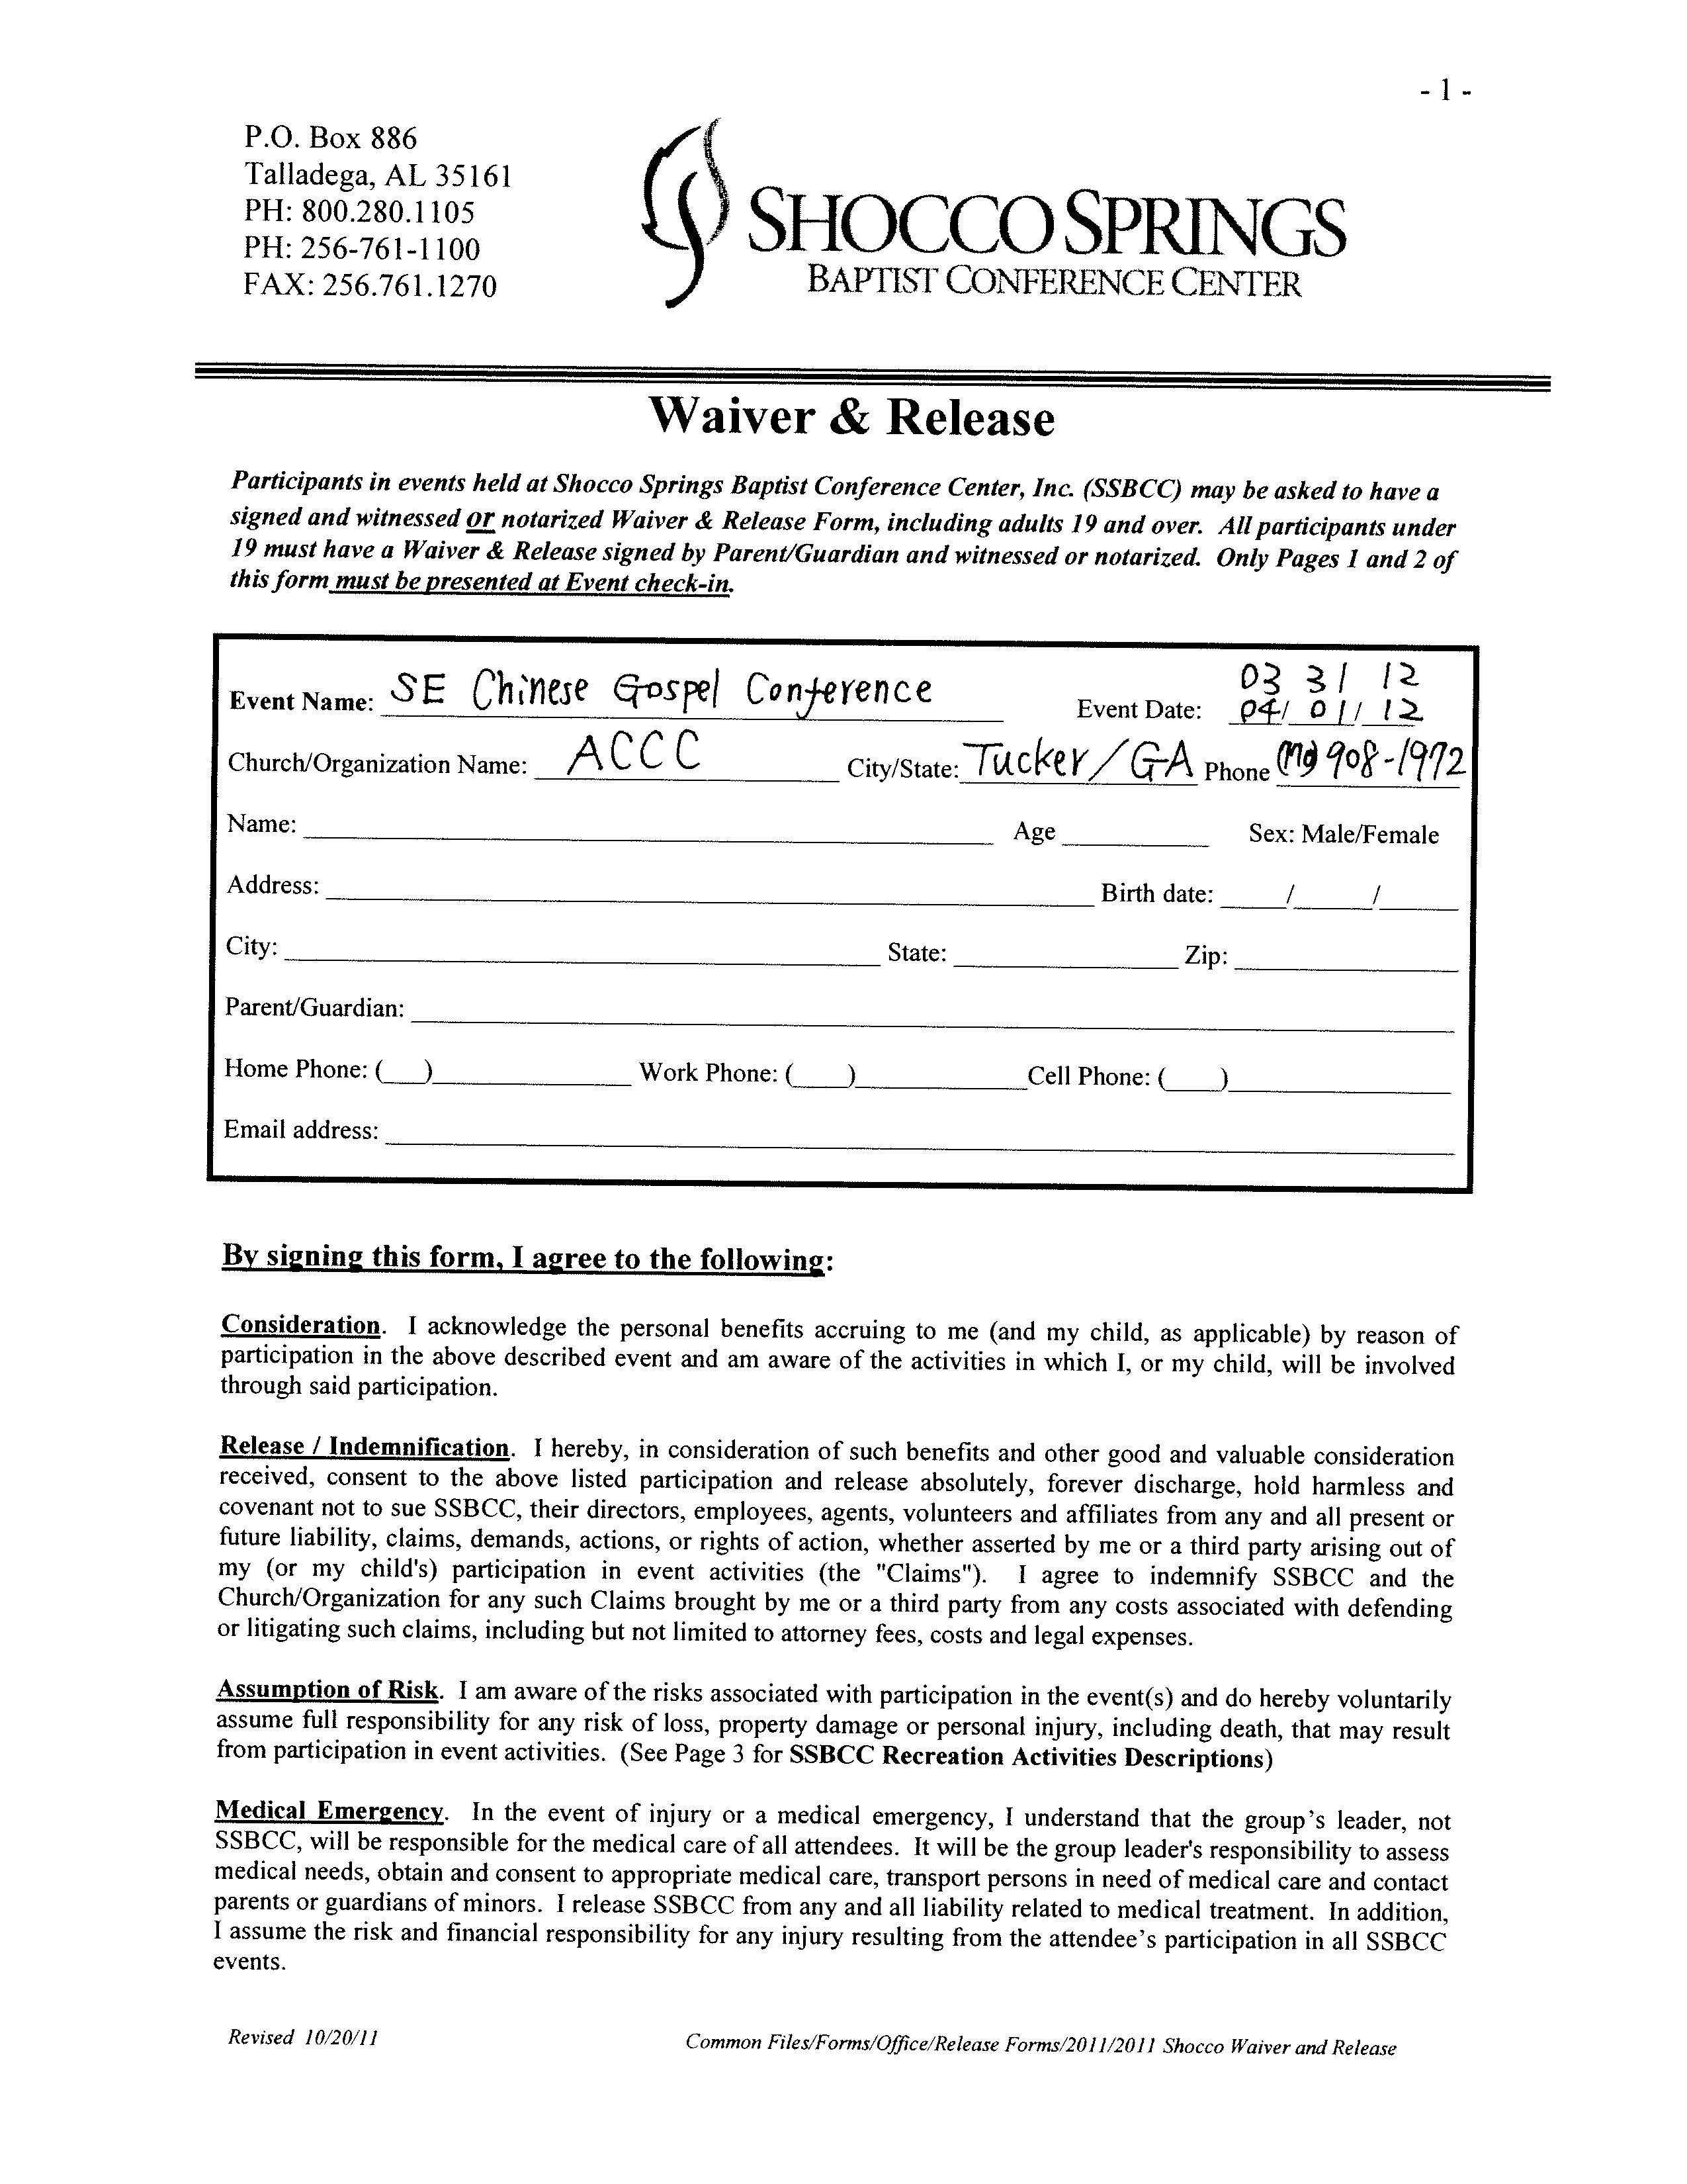

3/23-25/18
SE Chinese Gospel Conference
